|  |  |
| --- | --- |
| Indhold | side |
| Hvor finder jeg programmet | **2** |
| Arbejdsfladen | **2** |
| 1. Hent billede/video/lyd | **3** |
| 1. Rediger film | **4-6** |
| Samlinger: tidslinje og storyboard | **4** |
| Videoeffekter | **5** |
| Videoovergange | **5** |
| Opret titler og rulletekster | **6** |
| 1. Afslut film | **7** |
| Typisk fejl | **8** |
| Link til guide for Windows Live Movie Maker (nyeste udgave) | **8** |



**Hvor finder jeg programmet**

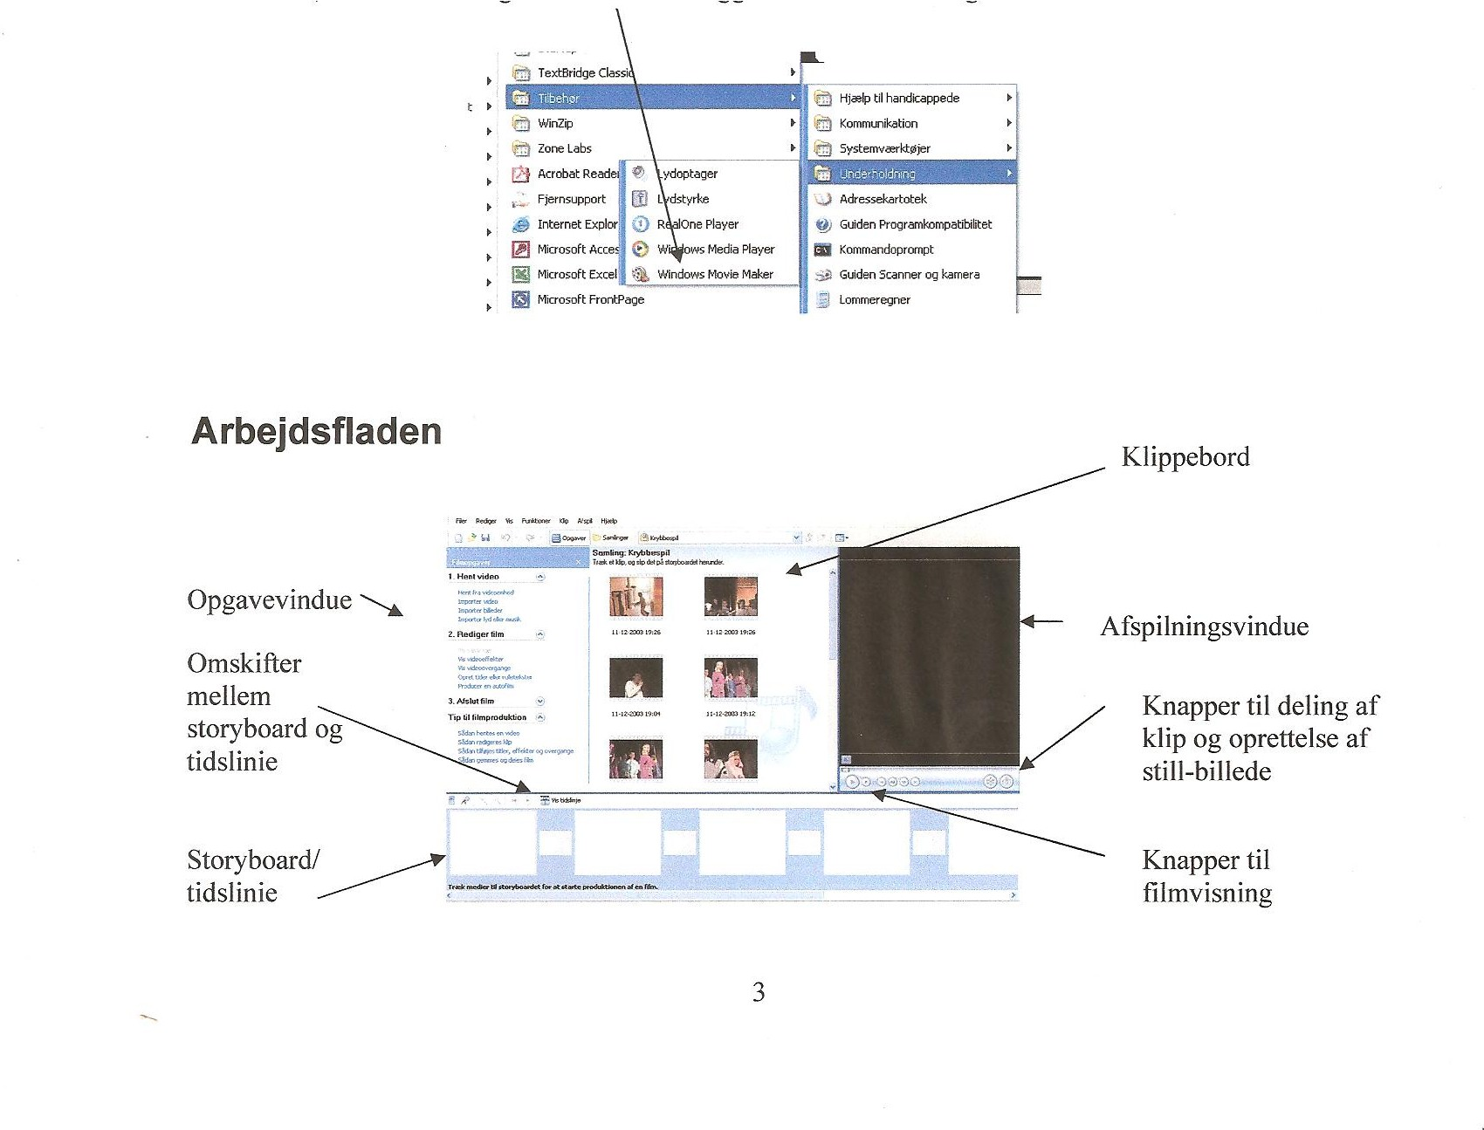Programmet findes på computeren ved at vælge startknappen, herunder

”Alle programmer”, ”Tilbehør”, ”Underholdning”.

Movie Maker ligger som nederste valg i denne menu.



[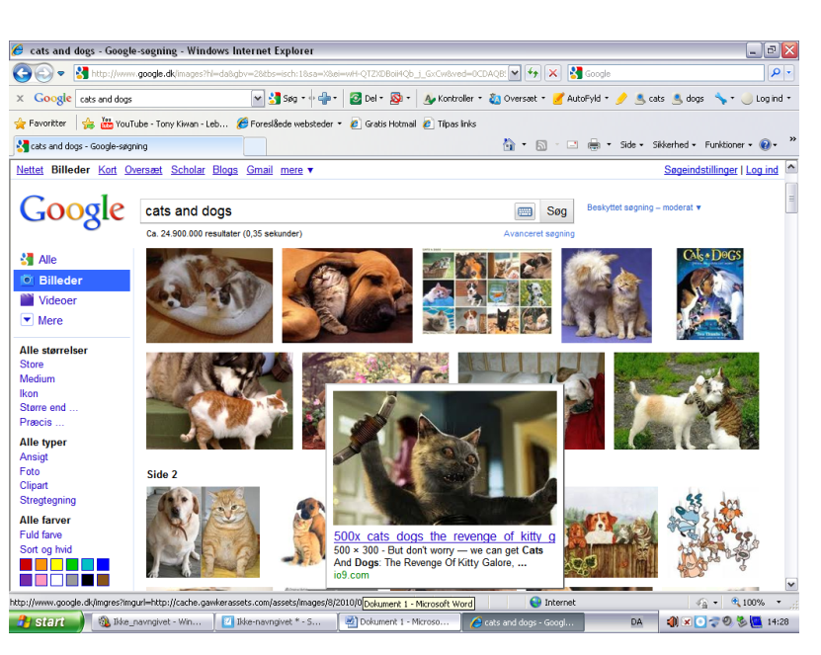](http://teck.in/free-studio-multimedia-manager-video-audio-conversions-and-editing.html)**Hent billede/video/lyd**

Find billeder på fx [**www.google.dk**](http://www.google.dk)

– marker billede og tryk gem som.

Find musik på www.youtube.com – brug den dertilhørende vejledning.

[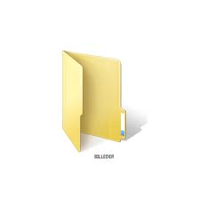](http://www.google.dk/imgres?imgurl=http://blog.normalitet.dk/wp-content/uploads/2009/02/mappe1.jpg&imgrefurl=http://blog.normalitet.dk/referat/08.html&usg=__S4zSEZSsYSjhIFfqACBEwgqmtdI=&h=500&w=500&sz=51&hl=da&start=1&zoom=1&tbnid=617_OeCew0o2sM:&tbnh=130&tbnw=130&ei=G1TJTbOSBcOd-wajsrjuBQ&prev=/search?q=mappe&hl=da&sa=G&biw=1276&bih=781&gbv=2&tbm=isch&itbs=1)

**Husk** at gemme alle billeder og musikfiler i én mappe på computeren

**Tilføj billeder**

Tilføj billeder til din Movie Maker ved at trykke ”**importer billeder**”

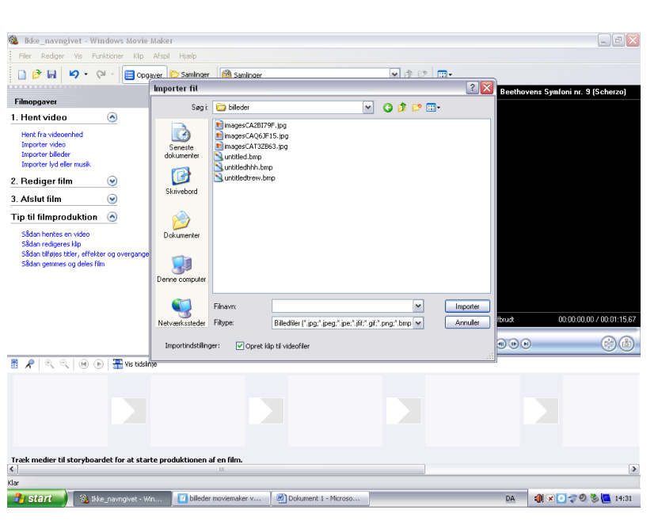

Markér alle de billeder du vil bruge og tryk ”importer”

Billederne bliver gemt under samlinger



Samme fremgangsmåde gælder for**:**

**Video:** Tryk **”importer video”**

**Lyd:** Tryk **”importer lyd eller musik”**

**Rediger film**

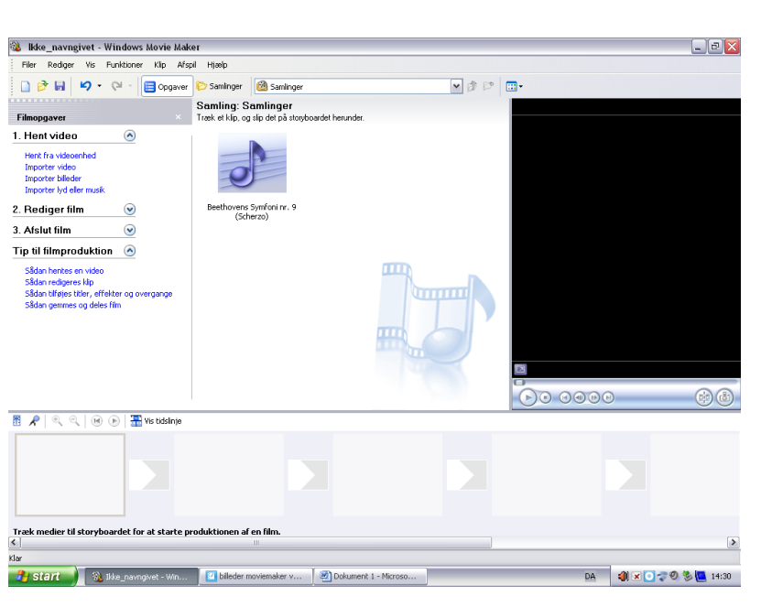

**Samlinger**

I samlinger ligger alle dine hentede filer; billeder, video, musik.

Du tilføjer dem til din Movie Maker, ved at trække dem ned i **tidslinjen / storyboard**

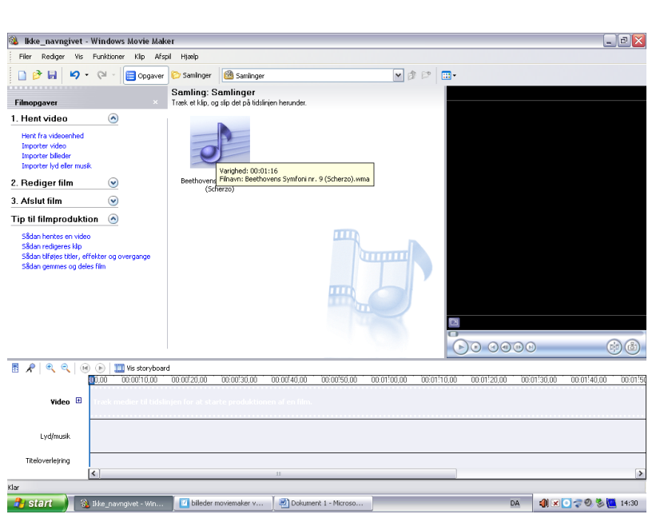Tidslinje

I tidslinjen kan du indsætte musik, billeder og video og ændre deres længde.

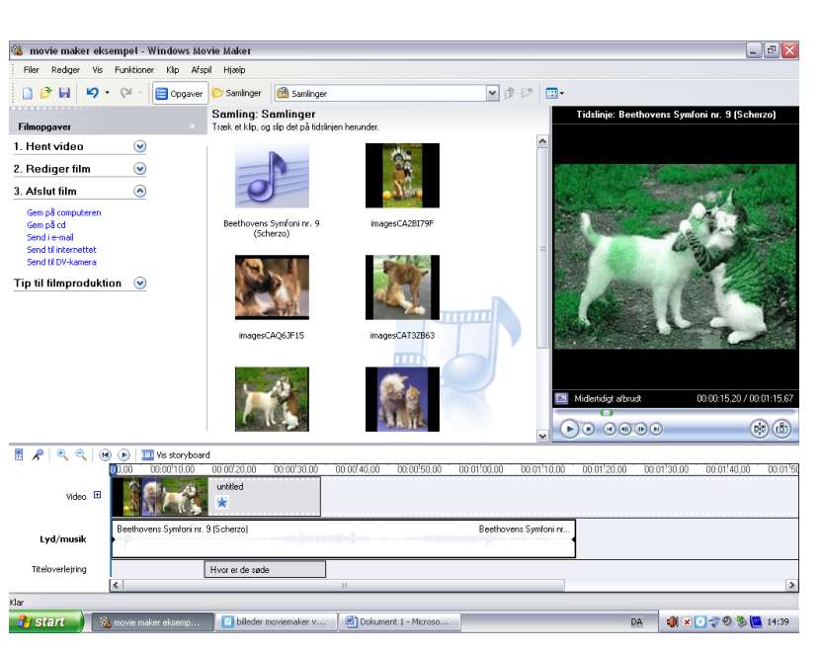

Storyboard

I storyboardet kan du indsætte musik, billeder og video og lave overgange.

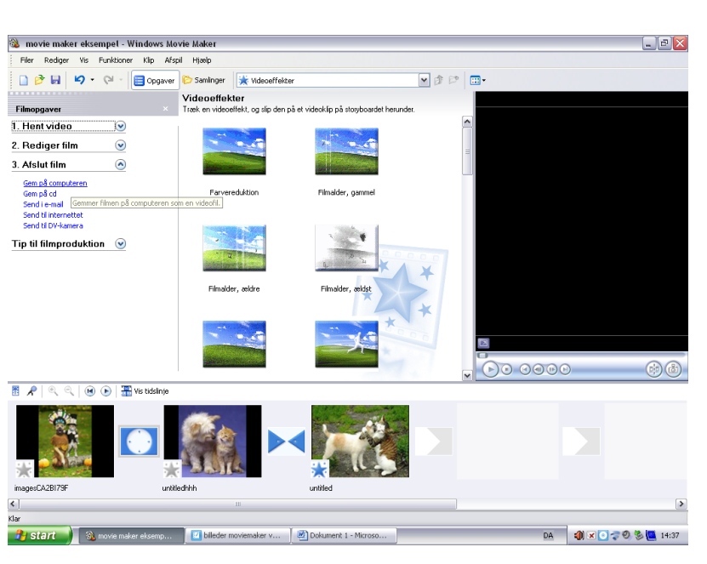

Du skifter mellem de 2 ved at trykke på Vis tidslinje eller vis storyboard.

**Videoeffekter**

Under videoeffekter kan du ændre billeder og video.

Du kan få dem til at zoome, ændre farve osv.

Du trækker blot den ønskede effekt ned over et billede / videofilm.

En blå stjerne lyser, hvis et billede er tilføjet en effekt.



**Videoovergange**

Under videoovergange kan du lave forskellige overgange fra billede til billede.

Du trækker blot den ønskede overgang ned imellem 2 billeder.



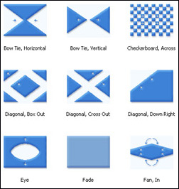

**Opret titler og undertekster**

Under opret titler og undertekster, kan du som navnet siger tilføje tekst til filmen.

Vælg først hvor du ønsker tekst.

1. 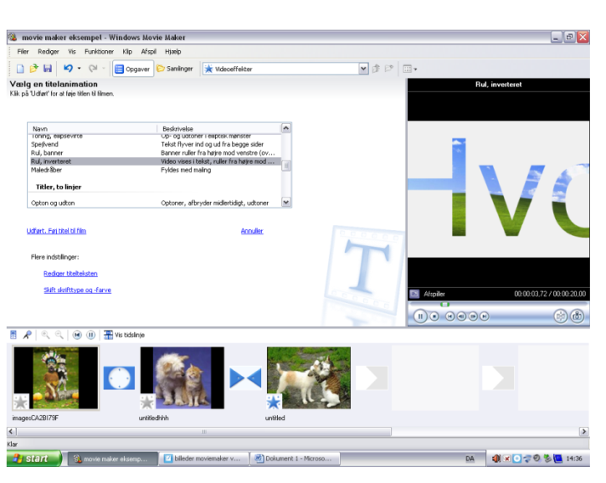Vælger du starten eller slutningen af filmen, kommer teksten på en farvet baggrund
2. 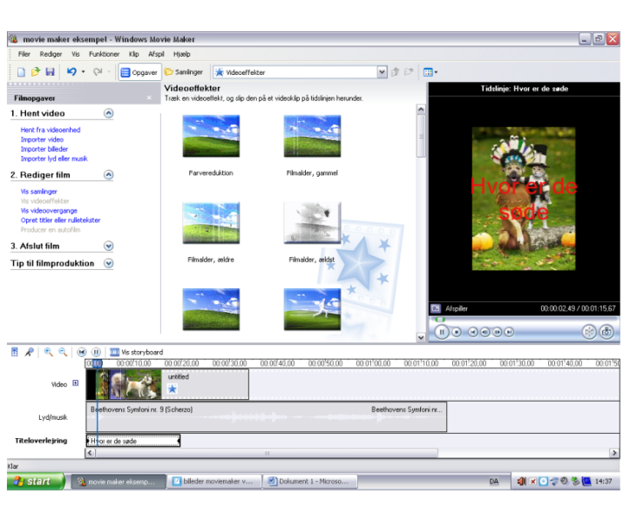Vælger du på et klip, kommer teksten over billederne.

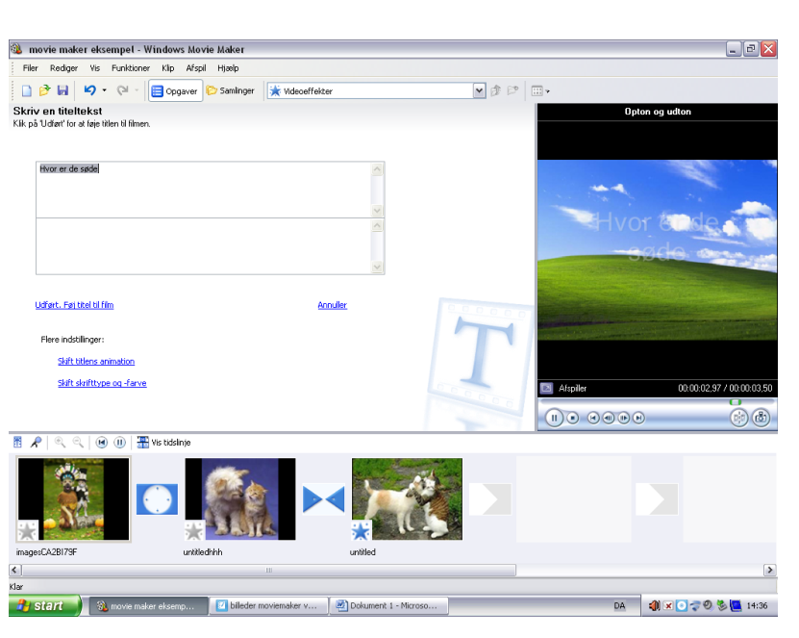

Derefter skriver du teksten

Du kan ændre animation

(om teksten flyver ind fx)

Du kan ændre skrifttype og farve

Tryk ”udført” for at tilføje teksten til din film.

Du finder din tekst i tidslinjen nederst



**Afslut film**

Når din film er færdig og du har set den igennem i afspilningsvinduet, 🡪

skal den gemmes.



**Gem på computeren**

Tryk ”afslut fil” 🡪”gem på computeren”

Du giver din film et navn og vælger den kvalitet filmen skal laves i.

Kvaliteten: ”Video til lokal afspilning” er god til film der skal afspilles på computere.

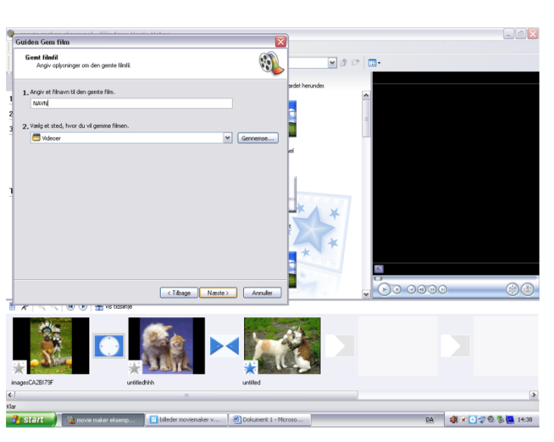Hvis filmen senere skal brændes på en CD, vælg da en højere kvalitet.

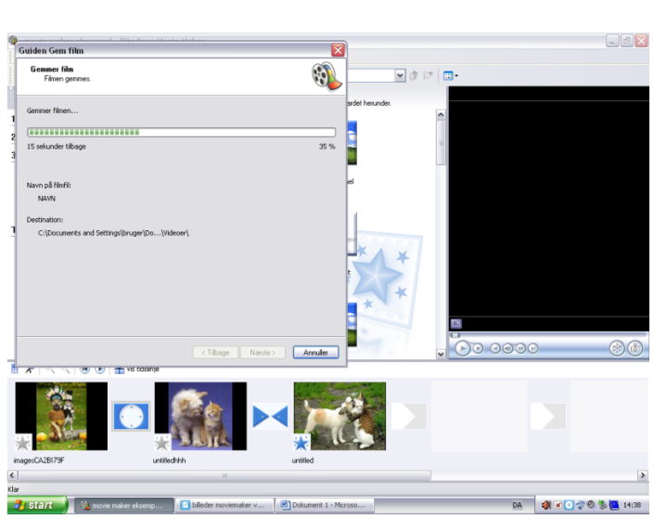

Din film bliver gemt under ”Dokumenter” 🡪 ”Videoer”

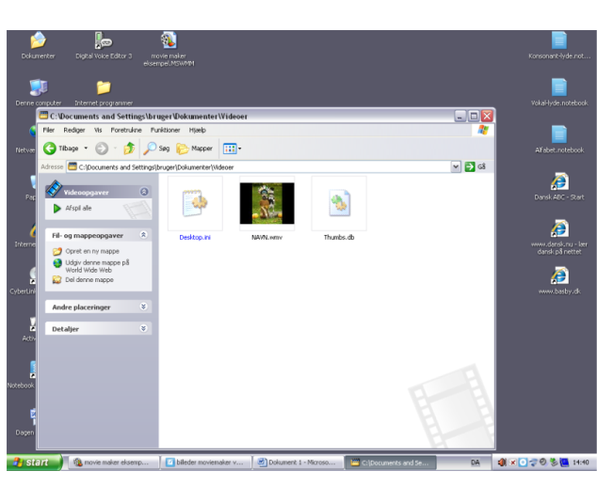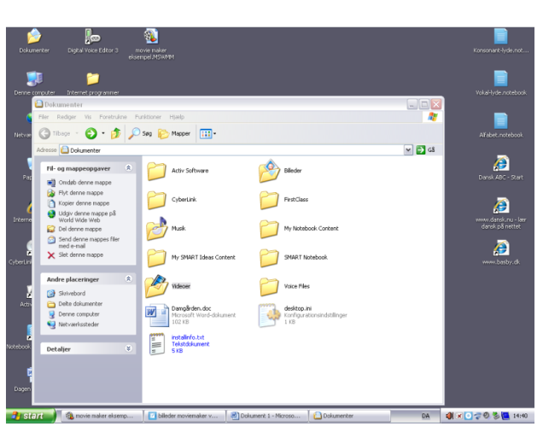

**Typiske Fejl**

Hvis et projekt åbnes, og der kun vises røde krydser i billedrammerne

Filmen kan genoprettes ved at højreklikke på et af de røde krydser.

I den menu, der fremkommer,vælges ”Søg efter manglende fil…”.

Så kommer der en filmenu frem, og i den kan man klikke sigfrem til den mappe, hvori billederne ligger. Klik på den og vælg ”Åben. Efter ganske kort tid er alle billeder på plads igen.

Introduktion til det **nye** Windows Live Movie Maker:

<http://www.mediaplaying.eu/Instructions/dansk/WinLiveMovieMaker.html>

*Samj 2011*